青少年机器人技术等级考试理论综合试卷（六级）
一、单选题(共20题，共80分)
1. | 使用ESP32 for Arduino SPI类库，下列选项中，具有设置时钟模式功能的成员函数是？（ ）
A. |  | SPI.setMode()

B. |  | SPI.setBitOrder()

C. |  | SPI.setDataMode()

D. |  | SPI.setCLock()

 | 试题编号：20240313173217689
 | 试题类型：单选题
 | 标准答案：C
 | 试题难度：一般
 | 试题解析：
 | 考生答案：D
 | 考生得分：0
 | 是否评分：已评分
 | 评价描述：

2. | HTML文档由标签和文本内容组成，下列选项中，用于标记网页头部的标签是？（ ）
A. |  | <title>

B. |  | <head>

C. |  | <body>

D. |  | <p>

 | 试题编号：20240313173218158
 | 试题类型：单选题
 | 标准答案：B
 | 试题难度：
 | 试题解析：
 | 考生答案：B
 | 考生得分：4
 | 是否评分：已评分
 | 评价描述：

3. | ESP32 for Arduino 提供的WiFi类库的成员函数中，用于设定ESP32主控板为AP模式的成员函  数是？（ ）
A. |  | WiFi.scanNetWorks()

B. |  | WiFi.softAP()

C. |  | WiFi.begin()

D. |  | WiFi.SSID()

 | 试题编号：20240313173218267
 | 试题类型：单选题
 | 标准答案：B
 | 试题难度：
 | 试题解析：
 | 考生答案：B
 | 考生得分：4
 | 是否评分：已评分
 | 评价描述：

4. | 下列选项中，可获取本机电脑IP地址的命令是？（ ）
A. |  | dir

B. |  | msconfig

C. |  | ping

D. |  | ipconfig

 | 试题编号：20240313173216938
 | 试题类型：单选题
 | 标准答案：D
 | 试题难度：一般
 | 试题解析：
 | 考生答案：D
 | 考生得分：4
 | 是否评分：已评分
 | 评价描述：

5. | 下图是三相反应式步进电机连续节拍工作示意图，图示所对应的工作方式为？（ ）  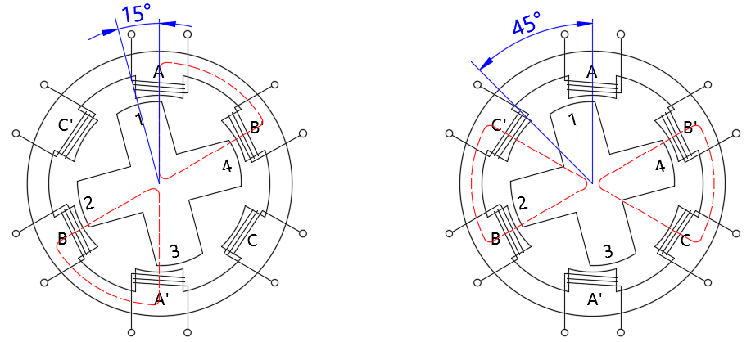
A. |  | 三相单三拍

B. |  | 三相单六拍

C. |  | 三相双三拍

D. |  | 三相双六拍

 | 试题编号：20240313173217892
 | 试题类型：单选题
 | 标准答案：C
 | 试题难度：一般
 | 试题解析：
 | 考生答案：C
 | 考生得分：4
 | 是否评分：已评分
 | 评价描述：

6. | 关于ESP32 for Arduino SPI类库成员函数begin()的功能，下列描述正确的是？（ ）
A. |  | 启动SPI通信事务

B. |  | 启动SPI数据传送

C. |  | 设置SPI的时钟模式

D. |  | 按照默认参数初始化SPI接口

 | 试题编号：20240313173217767
 | 试题类型：单选题
 | 标准答案：D
 | 试题难度：
 | 试题解析：
 | 考生答案：D
 | 考生得分：4
 | 是否评分：已评分
 | 评价描述：

7. | PID控制器是比例-积分-微分控制器的简称，下列选项中，可消除稳态误差的控制器有？（ ）
A. |  | P控制

B. |  | I控制

C. |  | D控制

D. |  | ID控制

 | 试题编号：20240313173218221
 | 试题类型：单选题
 | 标准答案：B
 | 试题难度：
 | 试题解析：
 | 考生答案：B
 | 考生得分：4
 | 是否评分：已评分
 | 评价描述：

8. | 关于ESP32 for Arduino I²C类库成员函数requestFrom()的功能，下列描述正确的是？（ ）
A. |  | 开启I²C连接

B. |  | 将向从设备发送的数据加入到发送数据队列

C. |  | 主设备向从设备发送读取数据请求，并将读取的数据保存到缓冲区

D. |  | 返回接收缓冲区的字节数

 | 试题编号：20240313173217547
 | 试题类型：单选题
 | 标准答案：C
 | 试题难度：
 | 试题解析：
 | 考生答案：C
 | 考生得分：4
 | 是否评分：已评分
 | 评价描述：

9. | I²C串行通信的两根数据线中，用于接收数据信号的是？（ ）
A. |  | SDA

B. |  | SCL

C. |  | MOSI

D. |  | MISO

 | 试题编号：20240313173217453
 | 试题类型：单选题
 | 标准答案：A
 | 试题难度：
 | 试题解析：
 | 考生答案：A
 | 考生得分：4
 | 是否评分：已评分
 | 评价描述：

10. | ESP32主控板通过I²C协议修改姿态传感器MPU6050的陀螺仪量程数据，MPU6050的地址为0x68，  陀螺仪量程的寄存器地址0x1B，更新后的量程数据为0B1100，下列选项中，程序正确的是？（ ）
A. |  | 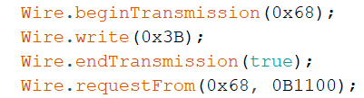

B. |  | 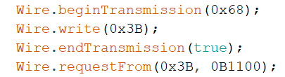

C. |  | 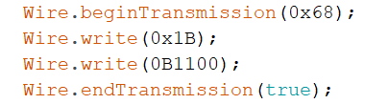

D. |  | 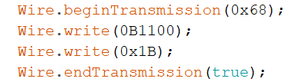

 | 试题编号：20240313173218486
 | 试题类型：单选题
 | 标准答案：C
 | 试题难度：一般
 | 试题解析：
 | 考生答案：C
 | 考生得分：4
 | 是否评分：已评分
 | 评价描述：

11. | 使用ESP32 for Arduino I²C类库，下列选项中，初始化I²C并将当前设备作为主设备加入I²C  功能的成员函数是？（ ）
A. |  | Wire.begin()

B. |  | Wire.setup()

C. |  | Wire.endTransmission()

D. |  | Wire.beginTransmission()

 | 试题编号：20240313173217500
 | 试题类型：单选题
 | 标准答案：A
 | 试题难度：一般
 | 试题解析：
 | 考生答案：A
 | 考生得分：4
 | 是否评分：已评分
 | 评价描述：

12. | ESP32 for Arduino, ESP32主控板以STA模式创建Web服务器，接入点的SSID为“AA”，  密码为“BB”，下列选项中，部分初始化程序正确的是？（ ）
A. |  | 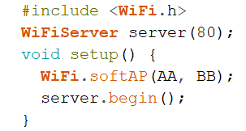

B. |  | 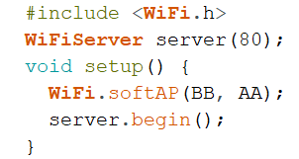

C. |  | 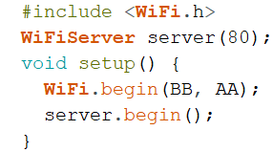

D. |  | 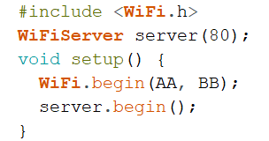

 | 试题编号：20240313173218611
 | 试题类型：单选题
 | 标准答案：D
 | 试题难度：
 | 试题解析：
 | 考生答案：D
 | 考生得分：4
 | 是否评分：已评分
 | 评价描述：

13. | 我们日常使用微信发送和接收信息，在TCP/IP四层模型的网络层所使用到的协议是？（ ）
A. |  | HTTP协议

B. |  | TCP协议

C. |  | UDP协议

D. |  | IP协议

 | 试题编号：20240313173217094
 | 试题类型：单选题
 | 标准答案：D
 | 试题难度：一般
 | 试题解析：
 | 考生答案：D
 | 考生得分：4
 | 是否评分：已评分
 | 评价描述：

14. | 使用步进电机类库AccelStepper，通过ULN2003控制24BJY48步进电机转动，初始化程序如下，  下列选项中，说法正确的是？（ ）  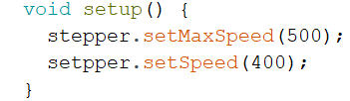
A. |  | 步进电机以500的速度恒速转动

B. |  | 步进电机以400的速度恒速转动

C. |  | 步进电机以500的最大速度梯形加减速转动

D. |  | 步进电机以400的最大速度梯形加减速转动

 | 试题编号：20240313173218549
 | 试题类型：单选题
 | 标准答案：B
 | 试题难度：一般
 | 试题解析：
 | 考生答案：B
 | 考生得分：4
 | 是否评分：已评分
 | 评价描述：

15. | ESP32主控板网络连接具有多种模式，下列选项中，不属于ESP32所提供的网络工作模式是？（ ）
A. |  | Client/Server

B. |  | STA

C. |  | AP

D. |  | STA+AP

 | 试题编号：20240313173217188
 | 试题类型：单选题
 | 标准答案：A
 | 试题难度：
 | 试题解析：
 | 考生答案：A
 | 考生得分：4
 | 是否评分：已评分
 | 评价描述：

16. | 步进电机类库AccelStepper的成员函数中，用于设定梯形加减速，步进电机加速度的成员函数是  ？（ ）
A. |  | AccelStepper.setAcceleration()

B. |  | AccelStepper.setSpeed()

C. |  | AccelStepper.acceleration()

D. |  | AccelStepper.setMaxSpeed()

 | 试题编号：20240313173218330
 | 试题类型：单选题
 | 标准答案：A
 | 试题难度：一般
 | 试题解析：
 | 考生答案：A
 | 考生得分：4
 | 是否评分：已评分
 | 评价描述：

17. | 关于MPU6050姿态传感器，下列描述错误的是？（ ）
A. |  | MPU6050加速度计的量程为±2g、±4g、±8g和±16g

B. |  | MPU6050陀螺仪的量程为±250°/s、±500°/s、±1000°/s和±2000°/s

C. |  | MPU6050的量程越大，精度越高

D. |  | MPU6050返回的角速度分量是16位的有符号整数

 | 试题编号：20240313173217830
 | 试题类型：单选题
 | 标准答案：C
 | 试题难度：一般
 | 试题解析：
 | 考生答案：C
 | 考生得分：4
 | 是否评分：已评分
 | 评价描述：

18. | 下列选项中，用于检验网络是否通畅以及网络连接速度的命令是？（ ）
A. |  | telnet

B. |  | ftp

C. |  | ping

D. |  | ipconfig

 | 试题编号：20240313173217000
 | 试题类型：单选题
 | 标准答案：C
 | 试题难度：一般
 | 试题解析：
 | 考生答案：C
 | 考生得分：4
 | 是否评分：已评分
 | 评价描述：

19. | 下图所示的SPI外设原理图中，用于从机向主机发送数据所对应的数据线是？（ ）  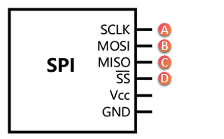
A. |  | A

B. |  | B

C. |  | C

D. |  | D

 | 试题编号：20240313173217625
 | 试题类型：单选题
 | 标准答案：C
 | 试题难度：一般
 | 试题解析：
 | 考生答案：C
 | 考生得分：4
 | 是否评分：已评分
 | 评价描述：

20. | TCP/IP四层模型中，当我们使用各种软件进行网络操作时，直接接触的是？（ ）
A. |  | 应用层

B. |  | 传输层

C. |  | 网络层

D. |  | 网络接口层

 | 试题编号：20240313173217047
 | 试题类型：单选题
 | 标准答案：A
 | 试题难度：
 | 试题解析：
 | 考生答案：D
 | 考生得分：0
 | 是否评分：已评分
 | 评价描述：
二、多选题(共5题，共10分)
21. | 下列选项中，关于IPV4说法正确的是？（ ）
A. |  | IPV4的地址长度是32位

B. |  | IPV4的地址分为4段

C. |  | IPV4地址各段用“.”隔开

D. |  | IPV4地址使用10进制数表示

 | 试题编号：20240313173217235
 | 试题类型：多选题
 | 标准答案：A|B|C|D
 | 试题难度：一般
 | 试题解析：
 | 考生答案：A
 | 考生得分：0
 | 是否评分：已评分
 | 评价描述：

22. | 下列选项中，符合I²C通信特征的有？（ ）
A. |  | 串行

B. |  | 同步

C. |  | 异步

D. |  | 半双工

 | 试题编号：20240313173217955
 | 试题类型：多选题
 | 标准答案：A|B|D
 | 试题难度：
 | 试题解析：
 | 考生答案：A|B|D
 | 考生得分：2
 | 是否评分：已评分
 | 评价描述：

23. | MPU6050姿态传感器是一个6轴运动传感器，该传感器集成的部件有？（ ）
A. |  | 3轴电子罗盘

B. |  | 3轴陀螺仪

C. |  | 3轴加速度计

D. |  | 数字运动处理器

 | 试题编号：20240313173218001
 | 试题类型：多选题
 | 标准答案：B|C|D
 | 试题难度：
 | 试题解析：
 | 考生答案：B|C|D
 | 考生得分：2
 | 是否评分：已评分
 | 评价描述：

24. | ESP32 for Arduino，客户端向服务器端发送HTTP请求，下列选项中，更新服务器端数据所对  应的方法有？（ ）
A. |  | GET

B. |  | PUT

C. |  | POST

D. |  | PATCH

 | 试题编号：20240313173218377
 | 试题类型：多选题
 | 标准答案：B|C|D
 | 试题难度：一般
 | 试题解析：
 | 考生答案：C|B|D|A
 | 考生得分：0
 | 是否评分：已评分
 | 评价描述：

25. | TCP/IP四层模型中，下列选项中，属于传输层的协议有？（ ）
A. |  | HTTP协议

B. |  | TCP 协议

C. |  | UDP 协议

D. |  | IP 协议

 | 试题编号：20240313173217297
 | 试题类型：多选题
 | 标准答案：B|C
 | 试题难度：
 | 试题解析：
 | 考生答案：A|C
 | 考生得分：0
 | 是否评分：已评分
 | 评价描述：
三、判断题(共5题，共10分)
26. | HTTP是超文本传输协议的简称。（ ）
  正确 | 错误
 | 试题编号：20240313173217344
 | 试题类型：判断题
 | 标准答案：正确
 | 试题难度：
 | 试题解析：
 | 考生答案：正确
 | 考生得分：2
 | 是否评分：已评分
 | 评价描述：

27. | SPI通信时，可设置数据的传送方式，低位先发或高位先发。（ ）
  正确 | 错误
 | 试题编号：20240313173218111
 | 试题类型：判断题
 | 标准答案：正确
 | 试题难度：
 | 试题解析：
 | 考生答案：正确
 | 考生得分：2
 | 是否评分：已评分
 | 评价描述：

28. | ESP32主控芯片具备有WiFi功能。（ ）
  正确 | 错误
 | 试题编号：20240313173217391
 | 试题类型：判断题
 | 标准答案：正确
 | 试题难度：
 | 试题解析：
 | 考生答案：正确
 | 考生得分：2
 | 是否评分：已评分
 | 评价描述：

29. | ESP32主控板提供了两个I²C接口。（ ）
  正确 | 错误
 | 试题编号：20240313173218064
 | 试题类型：判断题
 | 标准答案：正确
 | 试题难度：
 | 试题解析：
 | 考生答案：正确
 | 考生得分：2
 | 是否评分：已评分
 | 评价描述：

30. | PID控制器的几种组合中，PID综合了P控制、PI控制和PD控制的所有优点。（ ）
  正确 | 错误
 | 试题编号：20240313173218439
 | 试题类型：判断题
 | 标准答案：正确
 | 试题难度：
 | 试题解析：
 | 考生答案：正确
 | 考生得分：2
 | 是否评分：已评分
 | 评价描述：

